Дата 27.03.20
Група: ТУ-2
Професія: Слюсар з ремонту колісних транспортних засобів
Майстер в/н Єлізов А.В.
Контакти: Viber та Telegram тел: 0995684019 або email: andrey03323@gmail.com

Урок №10
Назва теми програми: Самостійне виконання робіт слюсаря з ремонту колісних транспортних засобів 3 розряду
Тема уроку: «Складання складових одиниць середньої складності із заміною окремих частин»
Мета уроку: Навчальна: формування умінь та застосовувати одержані знання для
розвитку навчально-виробничих задач складання складових одиниць середньої складності із заміною окремих частин
Розвиваюча: розвити творчий підхід до роботи як засіб виховання
стійкого професійного інтересу при складанні складових одиниць середньої складності із заміною окремих частин
Виховна: виховати творче відношення до праці і навчання складання складових одиниць середньої складності із заміною окремих частин
Дидактичний матеріал: конспект, навчальний елемент
Структура уроку:
- Повторення пройденого матеріалу: 8.00 – 9.30
( учні надають, письмово, відповіді на поставлені запитання)
1. Поясніть порядок збирання стартера
2. Поясніть порядок збирання генератора
3.Поясніть порядок збирання переривача-розподільник
4.Опишіть безпеку праці при виконанні робі зі збирання приладів електроустаткування

- Пояснення нового матеріалу 9.30 - 13.00

Інструктаж з ОП та БЖД

Слюсар з ремонту колісних транспортних засобів повинен:
- бути уважним, не відволікатися сам і не відволікати інших;
- не допускати на робоче місце осіб, які не мають відношення до роботи; не проводити слюсарні роботи поза робочим місцем без дозволу майстра;
- перед початком слюсарних робіт треба повісити табличку «двигун не вмикати», «працюють люди» та повідомити що ви розпочинаєте працювати
- стежити, щоб руки, взуття та одяг були завжди сухими-це зменшить ймовірність електротравми;
- для захисту очей обов'язково користуватися окулярами або захисними шитками
- стежити, щоб дроти електричних пристроїв були надійно ізольовані і захищені від механічних пошкоджень і високих температур;
- слідкувати щоб промаслені ганчірки були у спеціальному ящику;
- не працювати на несправному обладнанні; про помічені несправності на робочому місці і в обладнанні повідомити майстру і без його вказівки до роботи не приступати;
- обов'язково відключати обладнання при перервах в роботі;
- виконувати тільки ту роботу, яка доручена майстром і по якій дано інструктаж;
- зачистку з’єднань виконувати в окулярах, захисній масці від пилу або распіраторі.

  - Організація робочого місця
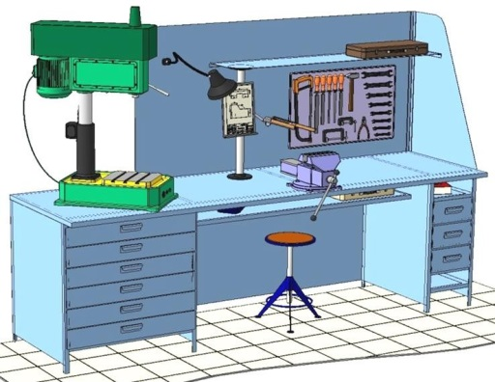
Основним робочим місцем автослюсаря поза постів і ліній технічного обслуговування і ремонту є пост, обладнаний слюсарним верстатом, на якому розбирають і збирають зняті з автомобіля вузли та прилади й виконують слюсарно-підганяльні і інші роботи.
Кришку верстата оббивають тонкої листової (покрівельної) сталлю, що охороняє, його від пошкоджень і полегшує утримання в чистоті.
Приступаючи до роботи, автослюсар повинен підготувати всі необхідні для її виконання інструмент і пристосування і правильно розташувати їх на верстаті

- На столі стоїть передбачити пристосування для:
- безпечної укладання власника в процесі перестановки вироби;
- швидкого доступу до витратних матеріалів;
- розташування інструментів (молотка, напилка, ліхтарика, щітки по металу, ключів тощо);
  - Опис технологічного процесу
- Спочатку підберіть необхідний інструмент.
- Розкладіть інструмент який по ліву руку а який по праву
- Перевірте надійність інструментів.
- Увімкніть допоміжне світло.
- Зафіксуйте автомобіль або агрегат чи вузол.
- В процесі роботи потрібно протирати інструмент від мастила чи відчищати від стружки.

Види з’єднань та технологія збирання агрегатів

При складанні виділяють наступні групи і види з'єднань : по збереженню цілісності при розбиранні - роз'ємні і нероз'ємні; по можливості відносного переміщення складових частин - рухливі і нерухомі; по методу утворення - різьбові, пресові, шліцьові, шпони, зварні, клепані, комбіновані та ін.; за формою поверхонь, що сполучаються, - циліндричні, плоскі, конічні, гвинтові, профільні та ін. З'єднання, що містять в собі декілька ознак, позначаються відповідним поєднанням термінів, наприклад нерухомі роз'ємні різьбові з'єднання, рухливі нероз'ємні профільні з'єднання. Найбільш поширеними з'єднаннями в конструкції автомобілів є: роз'ємні рухливі (поршень - циліндр, вал - підшипник ковзання, плунжер - гільза); зубчасті і шліцьові; роз'ємні нерухомі (різьбові, пресові і шпони); нероз'ємні нерухомі (зварні, паяні, клепані, клеєні); нероз'ємні рухливі - радіальні кулькові підшипники кочення.
Складання різьбових з'єднань. При складанні різьбових з'єднань мають бути забезпечені: співісна осей болтів, шпильок, гвинтів з різьбовими отворами і необхідна щільність посадки в різьбленні; відсутність перекосів торця гайки або голівки болта відносно поверхні деталі, що сполучається, оскільки перекіс є головною причиною обриву гвинтів і шпильок; дотримання черговості і постійність зусиль затягування кріпильних деталей в групових різьбових з'єднаннях. Останнє означає, що затягування гайок (болтів) робиться в певній послідовності. Їх затягують навхрест в декілька прийомів - спочатку неповним моментом, а потім остаточним, вказаним в нормативно-технічній документації. Контроль моменту затягування різьбових з'єднань здійснюють динамометричними ключами по мірі вигину або кручення стержня ключа або за допомогою граничних муфт, що вбудовуються в різьбозаверчувальні машини (установки). Складання пресових з'єднань.
Якість складання пресових з'єднань формується під впливом наступних чинників: значення натягу, матеріалу деталей, що сполучаються, геометричних розмірів, форми і шорсткості поверхонь, співісної деталей і зусилля запресовування, що докладається, наявність мастила та ін. Застосування мастильного матеріалу зменшує необхідне зусилля запресовування і оберігає поверхню, що сполучається, від задир. Якість складання пресових з'єднань визначається також точністю центрування деталей (за допомогою пристосувань і оправлянь), що сполучаються.

Підвищення міцності нерухомих з'єднань з натягом в 1,5...2,5 разу забезпечується застосуванням складання з термічним впливом - нагрівом тієї, що охоплює і (чи) охолодженням охоплюваної деталі. При цьому утворюється необхідний складальний проміжок і не потрібно додаток осьової сили. Нагрів деталей здійснюється в масляних ваннах, електропечах, індукційних установках та ін. Для охолодження деталей застосовують рідкий азот, сухий лід (тверду вуглекислоту) в суміші з ацетоном, бензином або спиртом.
Перед складанням усі деталі роздавальної коробки змастити для відвертання задирів в початковий період роботи. При складанні слід користуватися тільки новими прокладеннями і сальниками. Повстяні кільця штоків перемикання просочити у бачку мастилом для газових кранів. Збирати роздавальну коробку слід в послідовності, зворотному розбиранні, з урахуванням наступних вказівок. Підібрати проміжний вал і шестерню включення переднього моста, а також провідний вал і шестерню включення заднього моста і знижуючої передачі по легкості переміщення. Після підбору шестерні повинні легко переміщатися по шліцах валів від зусилля руки, але не мати відчутного осьового люфту. При запресовування кулькових підшипників на шийку провідного валу і на передню шийку веденого валу підшипники ставити канавкою назовні. При запресовування пальця важеля центрального гальма в кришку веденого валу витримати розмір 29,5+0,25мм від торця пальця до торця бобишці. Частина автомобілів не має розпору і масловідгоного кілець на передньому кінці валу приводу переднього моста. Після монтажу валу приводу до переднього моста завести в картер шестерню включення переднього моста і ведену шестерню знижуючої передачі. Вставити в картер через ці шестерні проміжний вал у зборі із заднім кульковим підшипником так, щоб різьбовий кінець валу вийшов з отвору під підшипник. Поставити в паз валу два стопорні півкільця, поставити шайбу шестерні знижуючої передачі і запресувати передній кульковий підшипник в отвір картера і на шийку валу до упору в наполегливе кільце. Перед установкою ведену шестерню приводу спідометра занурити в олію. Перед установкою на хвостовик веденої шестерні приводу спідометра штуцера його різьбову частину змастити тонким шаром герметичної пасти. Гайки кріплення підшипників і фланців карданових на кернити над пазами валів. При заході штока включення заднього моста і знижуючої передачі в задній отвір картера віджати стопорний повзун оправлянням. Гайки сальників штоків загортати до тих пір, поки вони не стануть обертатися туго. Зібрану роздавальну коробку поставити на випробувальний стенд, залити олію (веретенне, таке, що має температуру довкілля, або нігрол, підігрітий до 60 - 80°С) і перевірити роботу роздавальної коробки по шуму на усіх передачах при 1500 про/мін провідного валу впродовж 3-5 хв. При перевірці не повинно бути чутно шуму від зачіпання вилок за шестерні і шестерень за інші деталі. Теча олії з роздавальної коробки у будь-якому місці не допускається. Після випробування злити олію з роздавальної коробки, зняти її із стенду, відвернути гайку кріплення фланця веденого валу і встановити на кришку підшипника веденого валу центральне гальмо. Потім поставити фланець веденого валу, шайбу і гайку, закернить її в паз валу і прикрутити гвинтами барабан центрального гальма до фланця. Розподільну коробку встановлюють на автомобіль в послідовності, зворотній зняттю.
МІНІСТЕРСТВО ОСВІТИ І НАУКИ УКРАЇНИ
ДЕРЖАВНИЙ НАВЧАЛЬНИЙ ЗАКЛАД
«РЕГІОНАЛЬНИЙ ЦЕНТР ПРОФЕСІЙНОЇ ОСВІТИ ІННОВАЦІЙНИХ ТЕХНОЛОГІЇ БУДІВНИЦТВА ТА ПРОМИСЛОВОСТІ»

НАВЧАЛЬНИЙ ЕЛЕМЕНТ

Назва: «Складання складових одиниць середньої складності із заміною окремих частин»

Професія «Слюсар з ремонту колісних транспортних засобів»

Професійна кваліфікація Слюсар з ремонту колісних транспортних засобів 3-го розряду

Навчальний елемент | Код | Стор.
Назва: Складання складових одиниць середньої складності із заміною окремих частин  Професія: «Слюсар з ремонту колісних транспортних засобів» | 7231 | 1

МЕТА
Вивчивши даний елемент, ви зможете:
- Складання складових одиниць середньої складності із заміною окремих частин.
- Виконувати організацію складанні складових одиниць середньої складності із заміною окремих частин.

МАТЕРІАЛЬНО-ТЕХНІЧНЕ ЗАБЕЗБЕЧЕННЯ
Назва | Кількість
Засоби індивідуального захисту (спеціальний одяг) | 15
Набір гайкових ключів | 15
Набір викруток | 15

Зв’язні модульні елементи:
Організація робочого місця
Підготовчі та заключні роботи
Складання складових одиниць середньої складності із заміною окремих частин

Навчальний елемент | Код | Стор.
Назва: Складання складових одиниць середньої складності із заміною окремих частин  Професія: «Слюсар з ремонту колісних транспортних засобів» | 7231 | 2

- Організація робочого місця

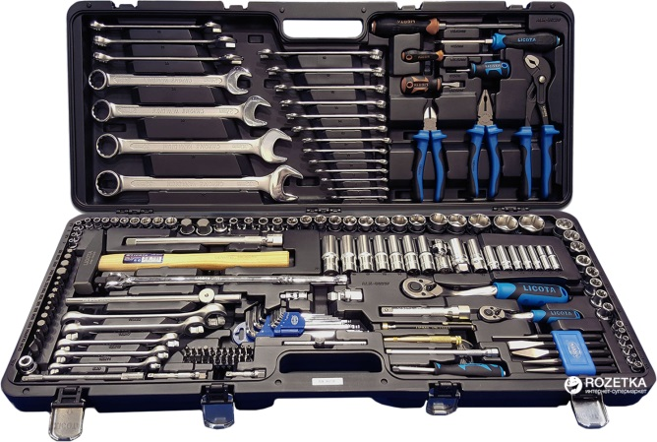

- Одягнути засіб індивідуального захисту

Навчальний елемент | Код | Стор.
Назва: Складання складових одиниць середньої складності із заміною окремих частин  Професія: «Слюсар з ремонту колісних транспортних засобів» | 7231 | 3

- Завести автомобіль на смотрову канаву
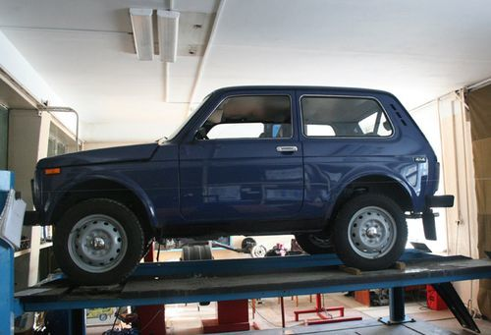

- Під колеса підставити башмаки
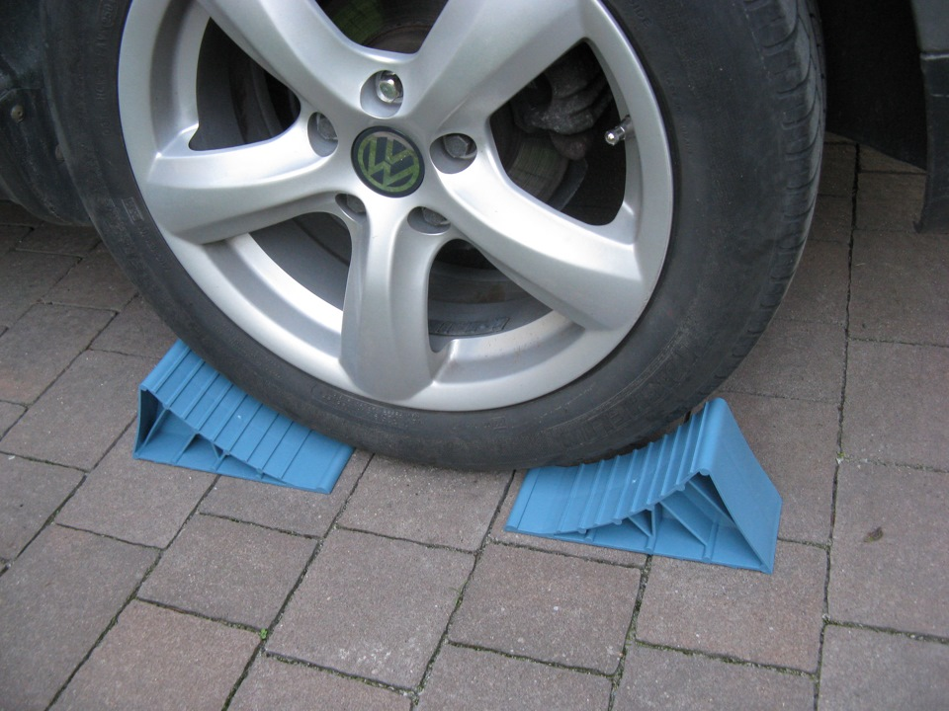
Навчальний елемент | Код | Стор.
Назва: Складання складових одиниць середньої складності із заміною окремих частин  Професія: «Слюсар з ремонту колісних транспортних засобів» | 7231 | 4

- Замінюємо шток муфти перемикання передач
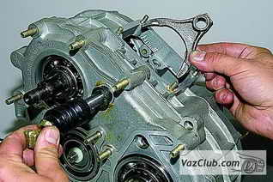
- Збираємо розподільну коробку
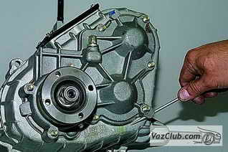

ТЕСТ ДОСЯГНЕНЬ
Зміст тесту, практичних занять | Відповіді учнів | Відмітка майстра в/н
 |  | знає, уміє | не знає, не вміє
Яким ключем знімають передню кришку підшипника ведучого валу? 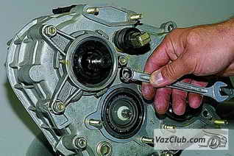
а) 13
б) 10
в) 17
Для встановлення розподільної коробки авто повинно бути встановлено на?
а) смотрову канаву
б) піньки
в) цеглу

БЕЗПЕКА ПРАЦІ ПРИ СКЛАДАННІ СКЛАДОВИХ СЕРЕДНЬОЇ СКЛАДНОСТІ ІЗ ЗАМІНОЮ ОКРЕМИХ ЧАСТИН
До початку робіт необхідно:
- Отримати інструктаж про безпечні умови праці і прийоми виконання виробничого завдання
- Передивитись робоче місце і перевірити правильність розташування налагодженість інструментів, інвентарю, приладів,
- Одягти спецодяг
При складанні складових середньої складності із заміною окремих частин:
- Перевірити наявність та справність всього інструменту
- Під час роботи:
А) підібрати засоби індивідуального захисту, що відповідають характер виконуваної роботи і перевірити їх на відповідність вимогам;
Б) перевірити робоче місце і підходи до нього на відповідність вимоги безпеки праці;
В) підібрати технологічну оснастку, інструмент, устаткування, необхідні при виконанні робіт, перевірити їх на відповідність вимогам безпеки праці
Слюсар з ремонту колісних транспортних засобів не повинен приступати до виконання роботи за таких порушень вимог охорони праці:
А) Недостатньо освітлення робочих місць;
Б) Використання в зоні роботи світильників напругою 50 В;
В) Несправності засобів захисту працюючих, інструменти чи обладнання, зазначених в інструкціях виробників, за яких не допускається;
Г) Несвоєчасне проведення чергових випробувань або закінчення терміну експлуатації засобів захисту працюючих, встановленого заводом-виробником
- По завершенню робіт:
- Прибрати зі стіни інструмент, привести у порядок робоче місце і проходи
- Повідомити майстра про всі неполадки, що виникли під час роботи.

Посилання на відео – урок
- https://www.youtube.com/watch?v=6txt9XEdxME
- https://www.youtube.com/watch?v=KuhG7zDzUfM

Закріплення нового матеріалу 13.00-14.30
1. Поясніть порядок збирання роздаткової коробки
________________________________________________________________________________________________________________________________________________________________________________________________________________________________________________________________________
2. Який інструмент використовуємо для збирання роздаткової коробки
________________________________________________________________________________________________________________________________________________________________________________________________________________________________________________________________________
3.Опишіть будову роздаткової коробки
________________________________________________________________________________________________________________________________________________________________________________________________________________________________________________________________________
4.Опишіть безпеку праці при виконанні робі зі збирання складових одиниць середньої складності
__________________________________________________________________________________________________________________________________________________________________________________________________________________________________________________________________________________________________________________________________________

Домашнє завдання: Підготувати законспектувати урок

Відповіді на завдання надсилати Viber та Telegram тел: 0995684019, або email: andrey03323@gmail.com з 12.00 -14.30 27.03.20року

Майстер в/н А.В. Єлізов

